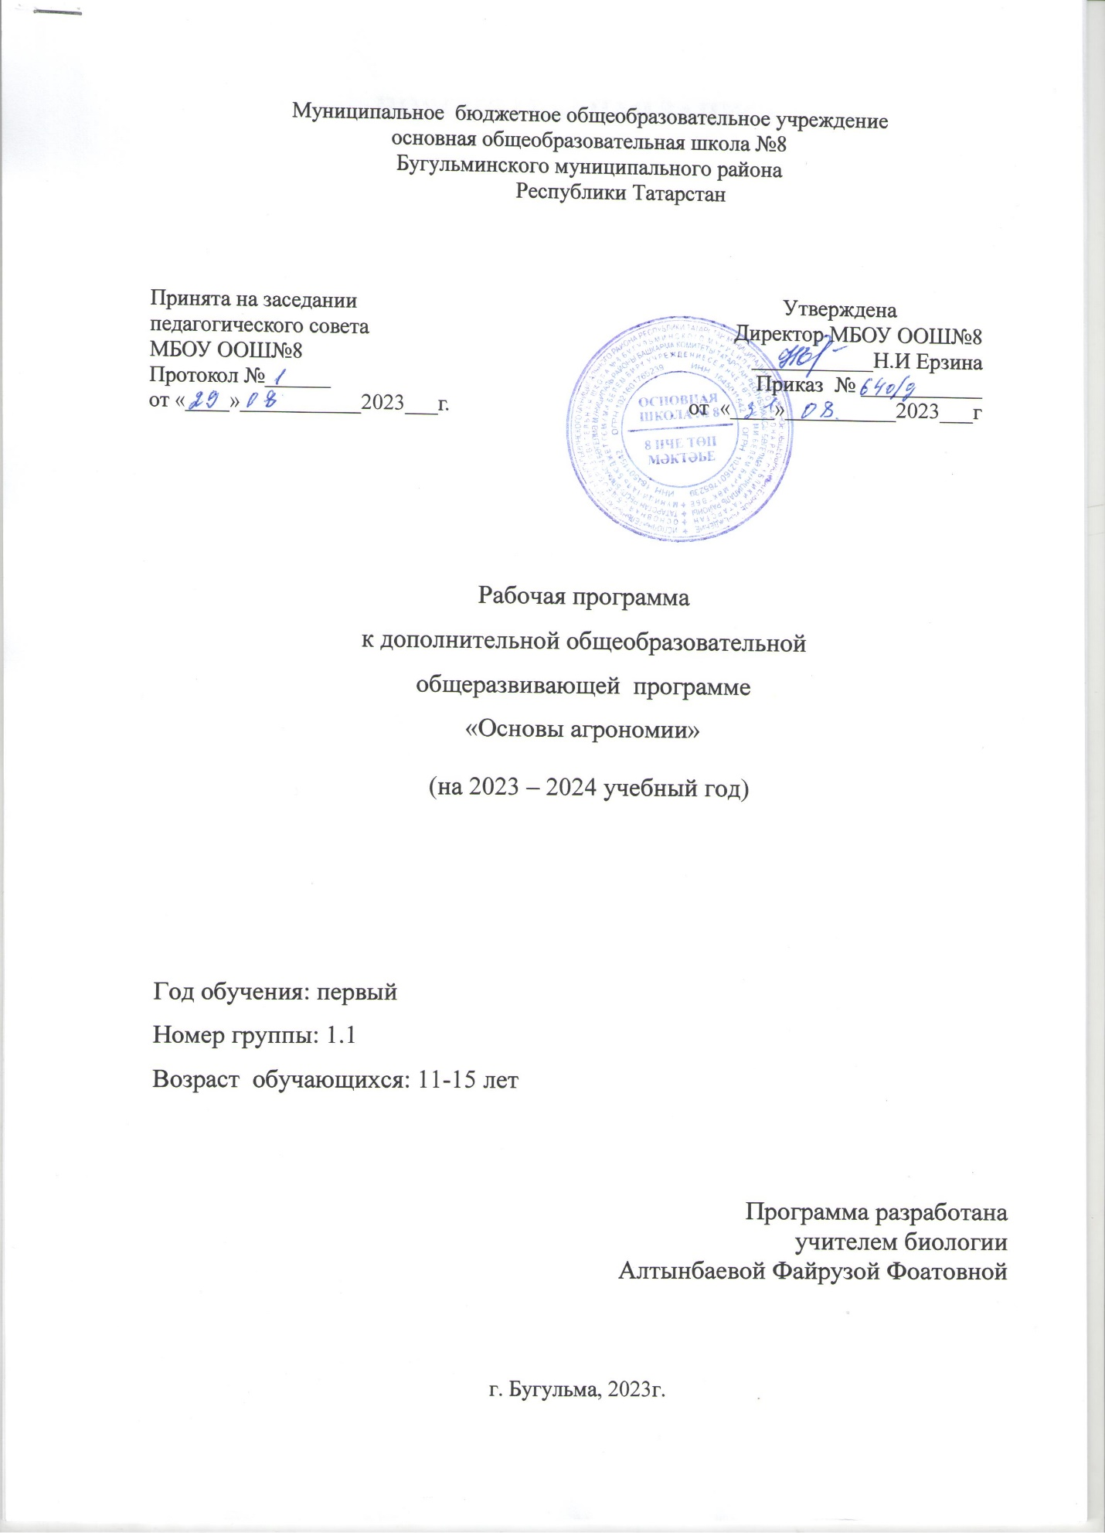

ПОЯСНИТЕЛЬНАЯ ЗАПИСКА

НАПРАВЛЕННОСТЬ: естественнонаучная
ЦЕЛЬ: формирование основных понятий агрохимии и агротехники. ЗАДАЧИ:
ОБУЧАЮЩИЕ:
- Обеспечения усвоения учащимися основных понятий; о структуре и функционировании экологических систем, их изменении под влиянием деятельности человека;
- Обеспечить понимание научной картины мира, материальной сущности и диалектического характера биологических процессов и явлений, активные роли человека, как социального существа.
- формировать навыки экологически грамотного и безопасного поведения;
РАЗВИВАЮЩИЕ:
- Развитие умений и навыков практической деятельности;
- развитие понимания практического значения биологических и химических знаний, как научной основы сельскохозяйственного производства, биотехнологии, природоохранительной деятельности;
- развитие экологической культуры.
- развивать потребности общения с природой;
- развивать эмоционально доброжелательное отношение к природе, нравственные и эстетические чувства;
ВОСПИТАТЕЛЬНЫЕ:
- Воспитание ответственного отношения к природе, готовности к активным действиям по её охране;
- воспитать лучшие духовно-нравственные качества: любовь к людям и природе, стремление к добрым поступкам, чистым помыслам и чувствам;
- воспитание уважения к трудовым навыкам, овладение которых приведет к выбору профессии в области земледелия и агротехники.
РЕЖИМ ЗАНЯТИЙ
Занятия проводятся 2 раза в неделю по 1 академических часа. Академический час длится 45 минут.

ФОРМЫ ЗАНЯТИЙ
Для обеспечения эффективности учебного процесса используется разнообразие форм занятий. В программу включены как теоретические, так и практические занятия. Индивидуальные и групповые виды занятий по программе предусматривают:
- познавательную деятельность (традиционные формы: беседы, викторины;
инновационные формы: проектная деятельность, мультимедийные презентации.);
- игровую деятельность (подвижные, дидактические, настольно-печатные, сюжетно-ролевые деловые игры, игры-драматизации и театрализованные игры, игровые практикумы на географической площадке);
- продуктивную деятельность (конструирование, моделирование);
- творческие работы;
- самостоятельную деятельность.
Применяются технологии и электронные платформы.

ПЛАНИРУЕМЫЕ РЕЗУЛЬТАТЫ В ТЕКУЩЕМ УЧЕБНОМ ГОДУ И ФОРМА ПРОВЕДЕНИЯ ИТОГОВОЙ АТТЕСТАЦИИ
По окончании обучения обучающиеся будут
ЗНАТЬ:
- особенности строения и жизнедеятельности растений,
- сведения о таксономических единицах,
- способы размножения растений,
-взаимосвязь растений с факторами среды,
-взаимосвязь растений с другими организмами в природных сообществах,
-основные культурные растения региона, края, района,
-особенности воздействия культурных растений.

УМЕТЬ:
-вести наблюдения и ставить опыты с растениями,
-ухаживать за растениями, выращивать их,
-проводить работы на учебно-опытном участке, применять знания по биологии и химии при выращивании растений,
-соблюдать правила поведения в природе,
-соблюдать правила техники безопасности.

МЕТАПРЕДМЕТНЫЕ РЕЗУЛЬТАТЫ:
— получать биологическую информацию из различных источников;
— определять отношения объекта с другими объектами;
— определять существенные признаки объекта.
ПРЕДМЕТНЫЕ РЕЗУЛЬТАТЫ:
— Особенности строения и жизнедеятельности растений ;
— основные методы исследования в биологии: наблюдение, эксперимент, измерение;
— признаки основных семейств растений;
ЛИЧНОСТНЫЕ РЕЗУЛЬТАТЫ:
— следить за соблюдением правил поведения в природе;
— понимать основные понятия агротехники культурных растений ;
— уметь реализовывать теоретические познания на практике.
В конце учебного года проводится итоговая аттестация, которая позволяет проследить динамику овладения обучающимися теоретическим и практическим материалом.
Показатели качества знаний выявляются путем определения уровня усвоения программы (высокий, средний, низкий).
Контроль знаний на занятии ведется в форме викторин, конкурсов, проводятся выставки рисунков, тесты, и составления кроссвордов и минипроектов.

календарно-тематический план
по дополнительной общеобразовательной
общеразвивающей программе
«Основы агрономии »
на 2023-2024 учебный год
1 | Дата |  | Форма  занятия | Кол-во часов | Тема занятия | Место проведения | Форма контроля | Примечание
1 |  |  | Теория | 1 | Вводное занятие. Техника безопасности на занятиях. | ООШ№8 | Беседа
2 |  |  | Теория | 1 | Биологическая и хозяйственная спелость овощных культур. |  | Беседа
3 |  |  | Практика | 1 | Особенности уборки овощных культур |  | Письменный отчет
4 |  |  | Теория | 1 | Хранение и переработка овощей |  | Беседа
5 |  |  | Практика | 1 | Особенности уборки многолетних растений. |  | фотоотчет
6 |  |  | Теория | 1 | Санитарные требования и безопасность труда при переработке овощей |  | Беседа
7 |  |  | Теория | 1 | Понятие о системе семеноводства |  | Беседа
8 |  |  | Теория | 1 | Семеноводство цветочных культур |  | Беседа
9 |  |  | теория | 1 | Семеноводство овощных культур |  | Беседа
10 |  |  | Практика | 1 | Оформление коллекций плодов |  | фотоматериалы
11 |  |  | Практика | 1 | Оформление коллекций семян. |  | минипроект
12 |  |  | Практика | 1 | Оформление коллекций плодов и семян |  | минипроект
13 |  |  | Практика | 1 | Оформление коллекций плодов и семян |  | Дневник наблюдения
14 |  |  | Практика | 1 | Оформление гербарного материала. |  | фотоматериал
15 |  |  | Практика | 1 | Оформление гербарного материала. |  | минипроект
16 |  |  | Теория | 1 | Понятие о плодородии почвы |  | беседа
17 |  |  | Теория | 1 | Агротехнические свойства почвы |  | беседа
18 |  |  | Практика | 1 | Обследование почв и их оценка |  | Письменный отчет
19 |  |  | Теория | 1 | Обработка почвы |  | беседа
20 |  |  | Практика | 1 | Обработка почвы |  | презентация
21 |  |  | Теория | 1 | Подготовка почвы в теплице |  | беседа
22 |  |  | Практика | 1 | Подготовка почвы в теплице |  | беседа
23 |  |  | Теория | 1 | Подготовка почвы в теплице |  | фотомкатериалы
24 |  |  | Теория | 1 | Назначение защищённого грунта, его виды |  | беседа
25 |  |  | Теория | 1 | Культурообороты в теплице и её назначение |  | беседа
26 |  |  | Теория | 1 | Агротехника выгоночных зеленых культур |  | беседа
27 |  |  | Практика | 1 | Агротехника выгоночных зеленых культур |  | фотоматериалы
28 |  |  | теория | 1 | Агротехника огурца и томата |  | беседа
29 |  |  | теория | 1 | Агротехника огурца и томата |  | беседа
30 |  |  | практика | 1 | Особенности полива в теплице |  | Дневник наблюдения
31 |  |  | теория | 1 | Определение дозы элементов питания для огурца |  | беседа
32 |  |  | теория | 1 | Определение дозы элементов питания для выгоночных культур |  | беседа
33 |  |  | теория | 1 | Определение дозы элементов питания для томатов |  | письменныйотчет
34 |  |  | практика | 1 | Пикировка рассады овощных культур. |  | фотоотчет
35 |  |  | теория | 1 | Пикировка рассады |  | беседа
36 |  |  | практика | 1 | Пикировка рассады овощных культур |  | Дневник наблюдения
37 |  |  | теория | 1 | Агротехника цветочных рассад |  | беседа
38 |  |  | практика | 1 | Агротехника цветочных рассад |  | фотоотчет
39 |  |  | теория | 1 | Пикировка рассад цветочных культур |  | беседа
40 |  |  | практика | 1 | Пикировка рассад цветочных культур |  | фотоотчет
41 |  |  | теория | 1 | Подкормка рассады |  | беседа
42 |  |  | практика | 1 | Подкормка рассады |  | Письменный отчет
43 |  |  | теория | 1 | Закаливание рассад |  | беседа
44 |  |  | практика | 1 | Закаливание рассад |  | фотоматериалы
45 |  |  | теория | 1 | Минеральное питание растений |  | беседа
46 |  |  | теория | 1 | Минеральное питание растений |  | беседа
47 |  |  | теория | 1 | Органические удобрения |  | беседа
48 |  |  | теория | 1 | Органические удобрения |  | беседа
49 |  |  | теория | 1 | Система применения удобрения |  | беседа
50 |  |  | практика | 1 | Расчет доз удобрений |  | Письменный отчет
51 |  |  | теория | 1 | Расчет доз удобрений |  | Письменный отчет
52 |  |  | теория | 1 | Особенности применения удобрения под овощные культуры |  | беседа
53 |  |  | практика | 1 | Особенности применения удобрения по цветочные культуры |  | Дневник наблюдения
54 |  |  | практика | 1 | Охрана окружающей среды |  | рисунки
55 |  |  | теория | 1 | Охрана окружающей среды |  | беседа
56 |  |  | практика | 1 | Уход за рассадными культурами. |  | фотоматериал
57 |  |  | теория | 1 | Уход за рассадными культурами. |  | беседа
58 |  |  | теория | 1 | Определение всхожести семян. |  | беседа
59 |  |  | практика | 1 | Определение всхожести семян. |  | Дневник наблюдения
60 |  |  | практика | 1 | Определение всхожести семян. |  | фотоматериал
61 |  |  | практика | 1 | Определение всхожести семян. |  | Дневник наблюдения
62 |  |  | теория | 1 | Выращивание выгоночных культур. |  | беседа
63 |  |  | практика | 1 | Выращивание выгоночных культур. |  | фотоматериал
64 |  |  | теория | 1 | Выращивание лука – севка |  | беседа
65 |  |  | теория | 1 | Районирование сортов огурцов |  | беседа
66 |  |  | теория | 1 | Районирование сортов огурцов |  | беседа
67 |  |  | теория | 1 | Районирование сортов томатов |  | беседа
68 |  |  | тест | 1 | Итоговое тестирование |  | беседа
СПИСОК ЛИТЕРАТУРЫ ДЛЯ УЧИТЕЛЯ:
1. Гелетон, А. В. Жизнь зелёного растения: учеб.пособие / А.В. Газетон. – М.: Просвещение, 2002. – 112 с.
2. Плешаков, А.А. Зеленые страницы: учеб.пособие /А.А. Плешаков. – М.: Просвещение, 1996. – 190 с.
3.Хасанов, А.Г. Занимательная биология /А.Г. Хасанов. - Казань, Татарское книжное издательство, 200. - 254с.
4.Устименко Г.В. Основы агротехники полевых и овощных культур: учебное пособие /Конкова П.Ф.- М; Просещение, 1991.-240с.
5. Хржановский В.Г. Ботаника: учебное пособие/ Пельменев В.К.-М; Агромпромиздат, 1988.-383с.

СПИСОК ЛИТЕРАТУРЫ ДЛЯ ОБУЧАЮЩИХСЯ:
1. Акимушкин, И.В. Занимательная биология / И.В.Акимушкин.– М.: Просвещение, 1998. – 198 с.
2.Трайк, Д.И. Книга для чтения по ботанике / Сост.Д.И. Трайтак. – М.: Просвещение,1986. – 454с.
3.Устименко Г.В. Основы агротехники полевых и овощных культур: учебное пособие /Конкова П.Ф.- М; Просещение, 1991.-240с.

Итоговый тест
Часть I.
1. Клеточное строение имеют:
а) растения; б) все живые организмы; в) животные.
2. Раздражимость характерна:
а) только для растений; б) только для животных; в) для всех живых организмов.
3. Наиболее распространенными элементами в клетках живых организмов являются:
а) кислород, углерод, азот, водород;
б) азот, водород, кислород, сера;
в) углерод, фосфор, водород, кислород.
4. Образование белков происходит в:
а) митохондриях; б) рибосомах; в) лизосомах; г) клеточном центре.
5. Хлоропласты находятся:
а) во всех клетках живых организмов; б) во всех клетках растений;
в) только в зеленых клетках растений; г) только в клетках грибов.
6. Запасающая ткань состоит из:
а) свободно расположенных клеток; б) из клеток, плотно прилегающих друг к другу;
в) из клеток, соединенных между собой плотным межклеточным веществом.
7. Удобрения бывают:
а) минеральные и органические; б) углеводные; в) белковые; г) питательные.
8. Вид почвы:
а) кремнезем; б) каменный; в) подзолистый; г) подземный.
9. Питательная смесь нужна:
а) черешкам; б) стеблям; в) для подкормки растений; г) листьям.
10. Семена расположены в:
а) плодах; б) цветках; в) тычинках; г) пестике.

Часть II.
1. Выпишите несколько правильных признаков, которые характерны только для окучивания:
- Образования клеточного центра
- Образования клеточной стенки
- Образования придаточных корней
- Питания растений

Часть III. Закончите предложения.
1. Группа клеток, сходных по размерам, строению и выполняемым функциям называются………….. .
2. В состав живых организмов входят органические вещества: белки, жиры, углеводы и …………… .
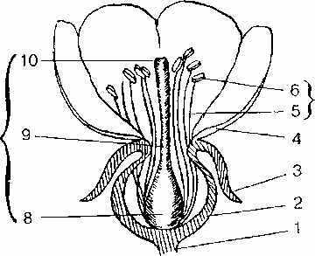
Часть IV. Что обозначено на рисунке цифрами 1, 2, 3, 4, 7, 11?

7

11

Часть V. Ответьте на вопросы.
1. Классификация плодов и семян. Приведите примеры.
2. Для чего проводят закаливание рассады?

